1.06.2020+Логопед+Средняя группа
Тема: « Пусть всегда будет солнце! Пусть всегда будут дети!»

1. Расскажите ребенку о празднике «День защиты детей»

1 июня принято отмечать Международный день защиты детей. Это один из самых старых международных праздников. Решение о его проведении было принято на сессии Международной демократической федерацией женщин, которая проходила в Париже в 1949 году. Далее эту инициативу поддержали в ООН, объявив защиту прав, жизни и здоровья детей одним из приоритетных направлений своей деятельности.
О празднике
Впервые Международный день защиты детей отмечался в 1950 году. Его цель - это напоминание всем взрослым о необходимости соблюдения прав детей на жизнь, на свободу мнения и религии, а также на образование, отдых и защиту от физического и психологического насилия и т. д.
Главный символ праздника - флаг зеленого цвета. На нем изображена наша планета, на которой расположены детские фигурки разных рас и национальностей. Они протягивают друг друга руки, символизируя единство и дружбу, как единственную возможность для развития и мира.
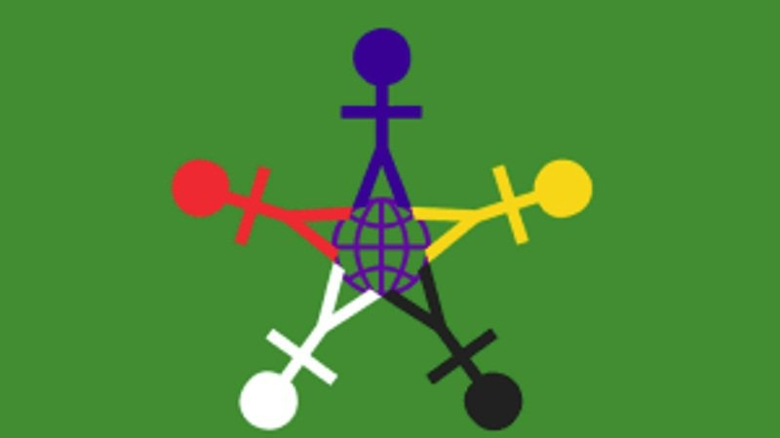

Добавим, детям посвящены и другие праздники: Международный день девочек (11 октября), Всемирный день ребенка (20 ноября), День защиты детей Африки (16 июня), Международный день невинных детей – жертв агрессии (4 июня).
Как отмечается в России
В День защиты детей традиционно устраивают конкурсы рисунков на асфальте, спортивные соревнования, концерты а также благотворительные акции. Особое внимание уделяется детям из малообеспеченных и многодетных семей.

2. «Ласковое имя».
Игра с мячом. Взрослый кидает ребенку мяч, называя членов семьи, ребенок кидает обратно, называя ласковую форму.
Например: мама-мамочка, сын-сыночек.
3. «Один – много».
Как и в предыдущей игре можно использовать мяч. Взрослый называет члена семьи в единственном числе, ребенок – в множественном.
Например: мама – мамы, тетя – тети.
4. «Угадай, о ком речь».
Взрослый задает вопросы, дети должны правильно на них отвечать.
У кого нежный взгляд? (У мамы)
У кого сильные руки? (У папы)
Кто самый непоседливый? (Брат)
У кого самые добрые глаза? (У бабушки)
Кто самый серьезный? (Папа)
Кто самый послушный? (Сестра)
У кого мудрая речь? (У дедушки)
5. «Устала наша бабушка».
Взрослый просит повторять действия за ним.
Перед выполнением дети встают в круг.
Устала наша бабушка, (дети наклоняются вперед, руки сцепляют за спиной)
Села на порог: (садятся на корточки)
«Куда пропал, куда исчез внучок». (кладут руки на голову и качают ей)
Подумала и всхлипнула, (указательный палец прикладывают к виску, голову наклоняют)
Затем тихонько встала, (встают и выпрямляются)
Пошла вокруг да около – (идут друг за другом, руки держат за спиной)
Искать внучка сначала. (поворачиваются в разные стороны)
6. «Скажи иначе».
Взрослый показывает картинки детям с изображением представителя семьи, и говорит, что видит: «У мамы светлые волосы». Детям нужно сказать по-другому: «Мама светловолосая».
У брата голубые глаза – брат голубоглазый.
У сестры розовые щеки – сестра розовощекая.
У папы карие глаза – папа кареглазый.
У дедушки седые волосы – дедушка седовласый.
У бабушки темные волосы – бабушка темноволосая.
7. «Где чьи вещи?»
Детям выдается карточка с изображением членов семьи и разных вещей. Формулируется задание: показать стрелочкой, кому принадлежат вещи.
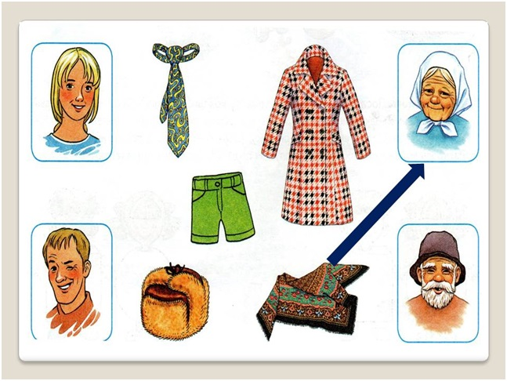
8. «Подели обязанности».
Игра проводится для 2 или более детей.
Реквизит: картинки с членами семьи и орудиями труда.
Правила:
Распределяются карточки с представителями семьи. Один ребенок – один герой.
Дети поочередно выбирают картинки с изображением орудия труда и дают объяснение своего выбора.
А также, отвечают на вопрос: кто еще может заниматься этим же делом?
Тот, кто безошибочно справиться с заданием и верно объяснит выбор, выигрывает.
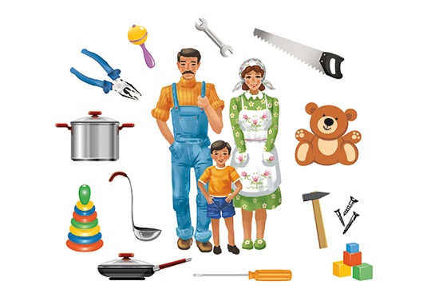
9. Беседа по картинке «Совместный обед».
Задайте ребенку вопросы, добивайтесь полных ответов.
Кто изображен на картинке?
Какое общее слово их объединяет?
Что делает каждый из героев изображения?
Какие чувства испытывает каждый член семьи?
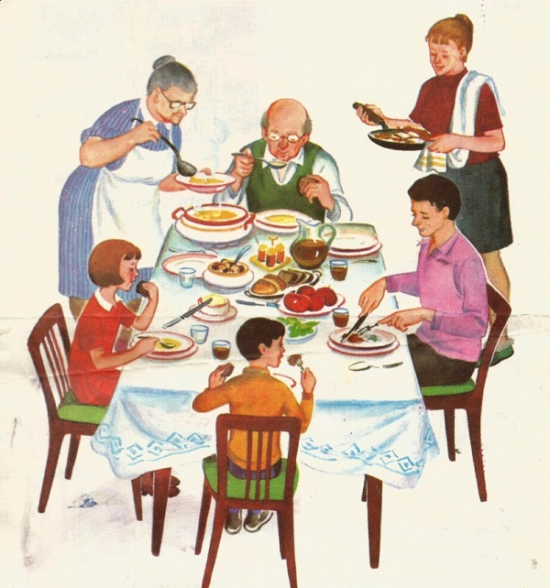
10. Рассказ по картинке «Уютный вечер».
Попросите ребенка рассказать, что нарисовано на картинке. В случае затруднения, нужно им помочь наводящими вопросами.
После рассказа, обсудить с ребенком, почему картинка носит такое название.
